<附件一>
大崙國小總務處執行「108.09.12報廢案」佐證照片

說明：「停車場格柵一批」，經查無財產登記
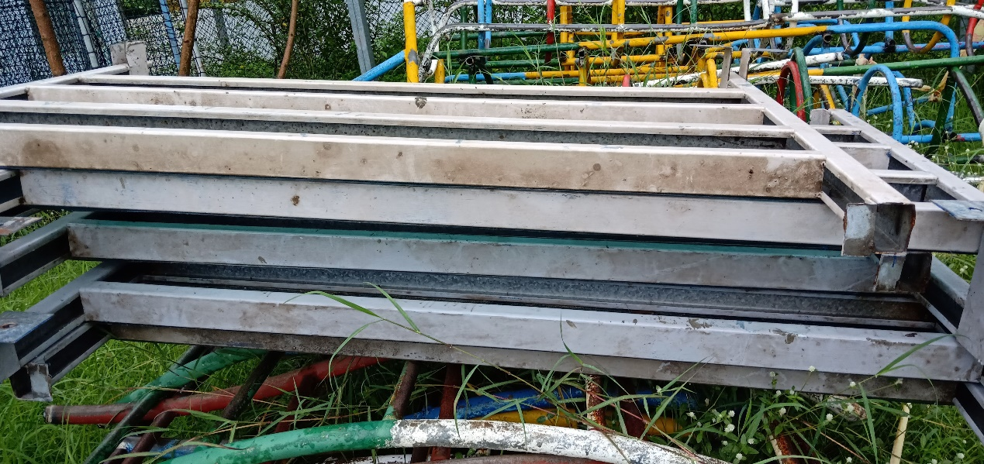

說明：「舊遊戲器材一批」，經查無財產登記
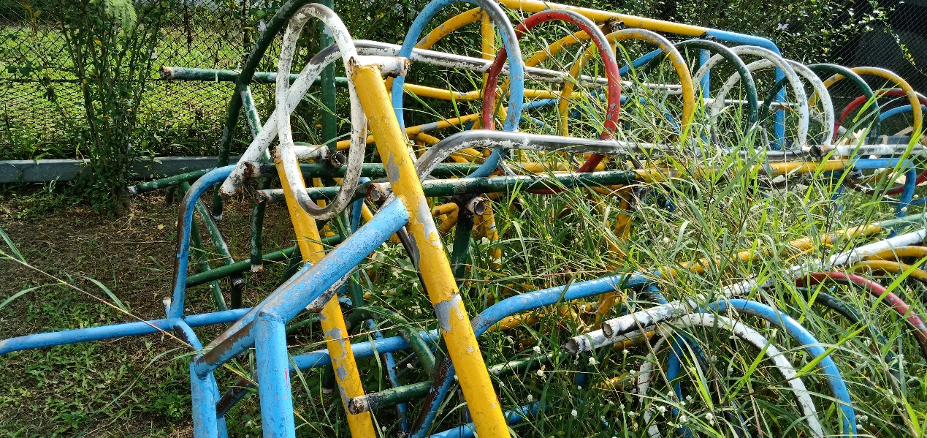

說明：「教室T8燈具」，經查無財產登記
